***PROCEDIMIENTO DE AUSENTISMOS Y PERMISOS***

***LIGA CHILENA CONTRA LA EPILEPSIA***



1. **OBJETIVO**: Establecer cuáles son los permisos que pueden optar los colaboradores de LICHE, e informar cual es el procedimiento para el uso en cada uno de estos.
2. **DEFINICIONES**:

**AUSENTISMO**: Se entiende por ausentismo, la ausencia transitoria de un trabajador a sus funciones diarias dentro de los horarios establecidos según su contrato de trabajo.

**ATRASOS**: Se considera atraso el incumplimiento del horario de ingreso a la jornada laboral de acuerdo al horario pactado en el contrato de trabajo.

**LICHE:** Liga Chilena Contra la Epilepsia.

1. **ALCANCE:** Recursos Humanos, todas las áreas de LICHE
2. **RESPONSABILIDADES**: Recursos Humanos, Jefes de diferentes áreas y colaboradores. Todo permiso debe ser solicitado con anticipación, salvo una emergencia, este será evaluado por la respectiva jefatura (en los casos que le competa) y esta última debe ingresar el permiso en el sistema del reloj control. Para los colaboradores sin control de horario (art. 22 Código del Trabajo), se debe enviar el formulario de permiso LICHE directamente a recursos humanos.
3. **DESCRIPCIÓN DEL PROCESO: PERMISOS**

El colaborador puede ausentarse por diferentes motivos:

* 1. **Enfermedad**
  2. **Permisos Legales**
  3. **Permisos por contrato colectivo o por extensión de beneficios**
  4. **Permiso sin goce de sueldo**
  5. **Permisos con cargo al trabajador**

**5.1 Enfermedad:**

En caso de enfermedad, el trabajador debe presentar una Licencia Médica otorgada por el médico tratante. El trabajador que esté enfermo y no pueda asistir al trabajo deberá dar aviso a su jefe directo al inicio de la jornada laboral.

* **Licencia médica electrónica**: Esta llega directo al Empleador quién deberá realizar su tramitación en la Institución respectiva.
* **Licencia médica física**, el trabajador deberá firmarla y presentar a Recursos Humanos. Recursos Humanos deberá tramitarla en la Institución de Salud respectiva.
* **Plazos para entrega de licencias médicas**: El plazo que tiene el trabajador para la entrega de una licencia médica electrónica o física es de dos días hábiles desde el inicio de la licencia.

**5.2 Permisos Legales:**

**Vacaciones:**  El artículo 67 del código del trabajo dispone que los trabajadores con más de un año de servicio tendrán derecho a un feriado anual de 15 días hábiles (vacaciones), con derecho a remuneración integra que se otorgará de acuerdo a las formalidades que establezca el reglamento.

**Matrimonio / Unión Civil:**  Corresponde a un permiso remunerado para todos los colaboradores que contraigan matrimonio / unión civil. Son 5 días hábiles continuos de permiso. Estos días son adicionales a los días de vacaciones y se conceden independiente del tiempo de servicio que tenga el colaborador.

Deberán tomarse en los días inmediatamente anteriores o posteriores al matrimonio civil o religioso. El colaborador deberá enviar el certificado de matrimonio escaneado a Recursos Humanos.

**Permiso Paterno Nacimiento Hijo:** Corresponde a un permiso de 5 días continuos remunerado para todos los colaboradores que acaban de ser padres biológicos o adoptivos.

Estos días son adicionales a los días de vacaciones y se conceden independientemente del tiempo de servicio que tenga el colaborador.

Se deben usar desde el momento del nacimiento o se pueden distribuir dentro del primer mes de éste. Si no hace uso del permiso en el tiempo indicado éste se pierde. El colaborador deberá enviar escaneado a RRHH el certificado de nacimiento respectivo.

**Defunción de Hijo:** Corresponde a un permiso de 10 días corridos desde el fallecimiento. Son días remunerados para todos los efectos. El colaborador deberá enviar escaneado a RRHH el certificado de defunción.

**Defunción Cónyuge o Conviviente Civil:** Corresponde a un permiso de 7 días corridos desde el fallecimiento. Son días remunerados para todos los efectos. El colaborador deberá enviar escaneado a RRHH el certificado de defunción.

**Defunción de Madre, Padre o Hermano:** Corresponde a un permiso de 4 días hábiles desde el fallecimiento. Son días remunerados para todos los efectos. El colaborador deberá enviar escaneado a RRHH el certificado de defunción.

**Defunción del Hijo en gestación:** Corresponde a un permiso remunerado de 7 días hábiles. Se hará efectivo desde el respectivo fallecimiento. El colaborador deberá enviar escaneado a RRHH el certificado de defunción fetal.

**Lactancia:** El Empleador concederá a la colaboradora 1 hora correspondiente a lactancia materna la que puede ser parcelada de 30 minutos. Este permiso puede ser ocupado en su totalidad en el comienzo o término de cada jornada o durante la jornada de trabajo y también parcelada en 30 minutos en la entrada y salida de la jornada, previa evaluación del jefe directo.

Para acceder a este permiso la colaboradora deberá llenar la carta tipo correspondiente al fuero de lactancia y enviarla a RRHH.

**Permiso Vocal de mesa:** Se otorgará el permiso necesario para poder concurrir con la obligación legal cívica, se debe presentar el documento emitido por el SERVEL.

**Examen de mamografía y preventivos**: Este permiso contempla medio día de permiso remunerado, debiendo ser solicitado con una semana previa a realización de dichos exámenes y una vez realizado los exámenes deberá presentar el comprobante que acredite su realización a su jefe directo (orden médica y/o bono).

**Examen de Próstata**: Este permiso contempla medio día de permiso remunerado debiendo ser solicitado con una semana previa a la realización de dicho examen y una vez realizado el examen deberá presentar comprobante que acredite su realización a su jefatura directa. (orden médica y/o bono).

**Vacunación COVID o campaña de inmunización indicada por el Ministerio de Salud:** Se otorgará al colaborador medio día de permiso laboral para dicha inoculación, se debe solicitar con 2 días de anticipación. Una vez realizado el procedimiento deberá presentar al jefe directo carnet de vacunación o certificado emitido por la Autoridad Sanitaria.

**5.3 Permisos por contrato colectivo o por extensión de beneficios:**

**Días Administrativos:** Los colaboradores con contrato de trabajo indefinido contarán anualmente con dos días de permiso con goce de sueldo, debiendo usarse uno en cada semestre, pudiéndose parcializarse en medias jornadas.

**Permiso de días adicionales por fallecimiento:**

**A) Cónyuge, Unión Civil, Hijos**: La Institución adicionalmente a la entrega de días legales por fallecimiento, otorgará a los colaboradores un permiso de 10 días hábiles, que se deben tomar a continuación de los días legales.

**B) Hijo en gestación, Padres, Hermanos**: La Institución adicionalmente a la entrega de días legales, otorgará a los colaboradores con contrato indefinido un permiso adicional de 3 días corridos, que se deben tomar a continuación de los días legales.

**Medio día de permiso por cumpleaños:**

La empresa concederá al trabajador media jornada en su día de cumpleaños como día libre y con goce de sueldo.

**5.4** **Permiso sin goce de sueldo:**

1. **Proceso**: El uso de este permiso deberá obedecer a un período extraordinario y se podrá otorgar a solicitud del interesado y estará condicionado a las necesidades de la Institución.

El permiso deberá ser autorizado y formalizado a través de la jefatura directa quién deberá pedir autorización a Recursos Humanos y estos validar la solicitud.

1. **Forma de Solicitarlo**: El colaborador deberá solicitar el permiso a su jefatura directa, una vez obtenida esta aprobación deberá solicitarlo formalmente mediante un formulario “Permiso sin goce de sueldo”, indicando el motivo del permiso, el tiempo necesario agregando además que está en conocimiento que durante dicho período no recibirá remuneración y no existirá pago de cotizaciones previsionales por parte del empleador, siendo el colaborador quien deba asumir las diferencias y pagarlas en forma directa a las instituciones correspondientes.

Este formulario debe ser enviado directamente a Recursos Humanos.

**5.5 Permisos con cargo al trabajador:**

Para los siguientes casos, el colaborador deberá usar los días administrativos:

* + **Reunión de apoderado:** En caso de hijos(as) o tutela legal de un menor.
  + **Citación de apoderado:** En caso de hijos(as) o tutela legal de un menor.
  + **Citación médica, dental o procedimientos.**
  + **Permiso para ir al banco, notaría u otros personales.**

**ANEXO 1**

**Tabla de documentación:**

|  |  |
| --- | --- |
| PERMISO | DOCMUNETACIÓN |
| Enfermedad | Licencia médica |
| Vacaciones | Comprobante de vacaciones |
| Matrimonio / Unión Civil | Certificado de matrimonio |
| Permiso Paterno Nacimiento Hijo | Certificado de Nacimiento |
| Defunción de Hijo | Certificado de Defunción |
| Defunción Cónyuge o Conviviente Civil | Certificado de Defunción |
| Defunción Madre, Padre, Hermano | Certificado de Defunción |
| Defunción del Hijo en gestación | Certificado de Defunción fetal |
| Lactancia | Carta tipo fuero de lactancia |
| Permiso Vocal de Mesa | Documento emitido por SERVEL |
| Examen de mamografía y preventivos | Orden médica y/o bono |
| Examen de próstata | Orden médica y/o bono |
| Vacunación Covid y/o campaña de inmunización | Carnet de vacunación o certificado emitido por la autoridad |
| Día administrativo | Formulario de permisos LICHE |
| Medio día de cumpleaños | Formulario de permisos LICHE |
| Permiso sin goce de sueldo | Formulario permiso sin goce de sueldo |
| Reuniones de apoderados | Formulario de permisos LICHE |
| Citación de apoderados | Formulario de permisos LICHE |
| Citación médica, dental o procedimientos | Formulario de permisos LICHE |
| Permiso para ir al banco, notaría u otros personales | Formulario de permisos LICHE |

**ANEXO 2 Formulario de Permisos LICHE**

**ANEXO 3 Carta Permiso de Lactancia**

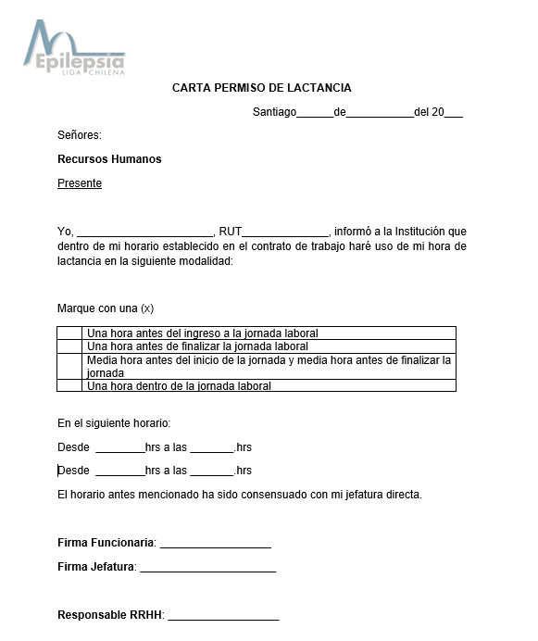

**ANEXO 4 Formulario Permiso sin Goce de Sueldo**

